
活動報告表
活動名稱 | 家庭教育~外藉生3月份闋懷座談
活動日期 | 108年3月28日 | 活動地點 | 輔導室
活動對象 | 外藉生 | 參加人數 | 20人
活動成效 | 家庭教育~外藉生3月份闋懷座談
活動照片
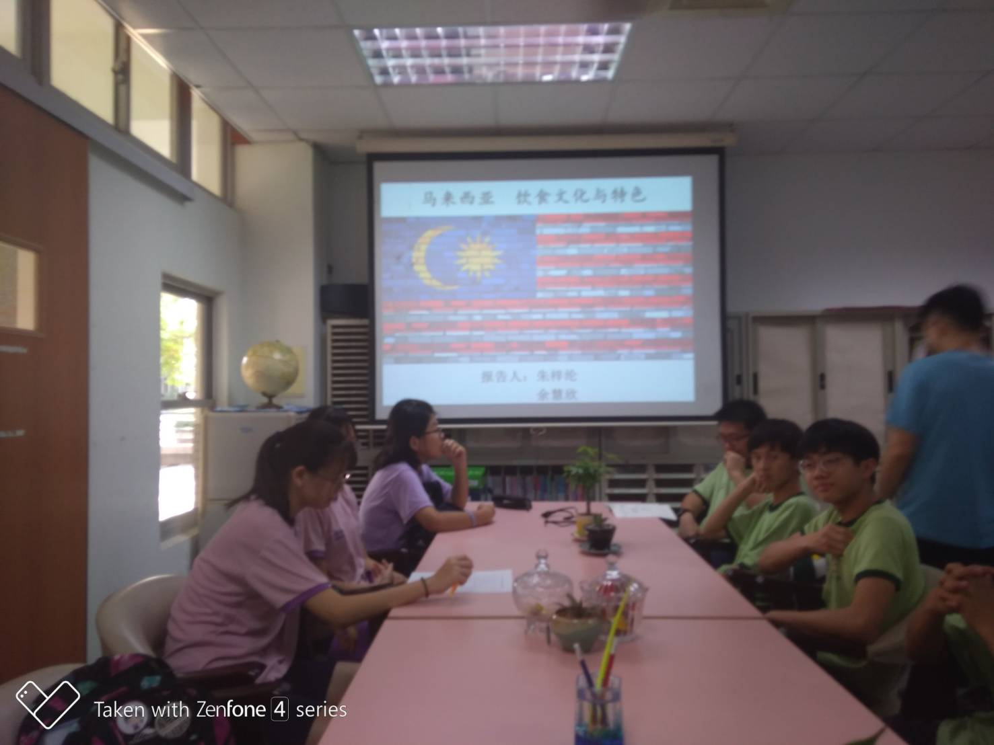
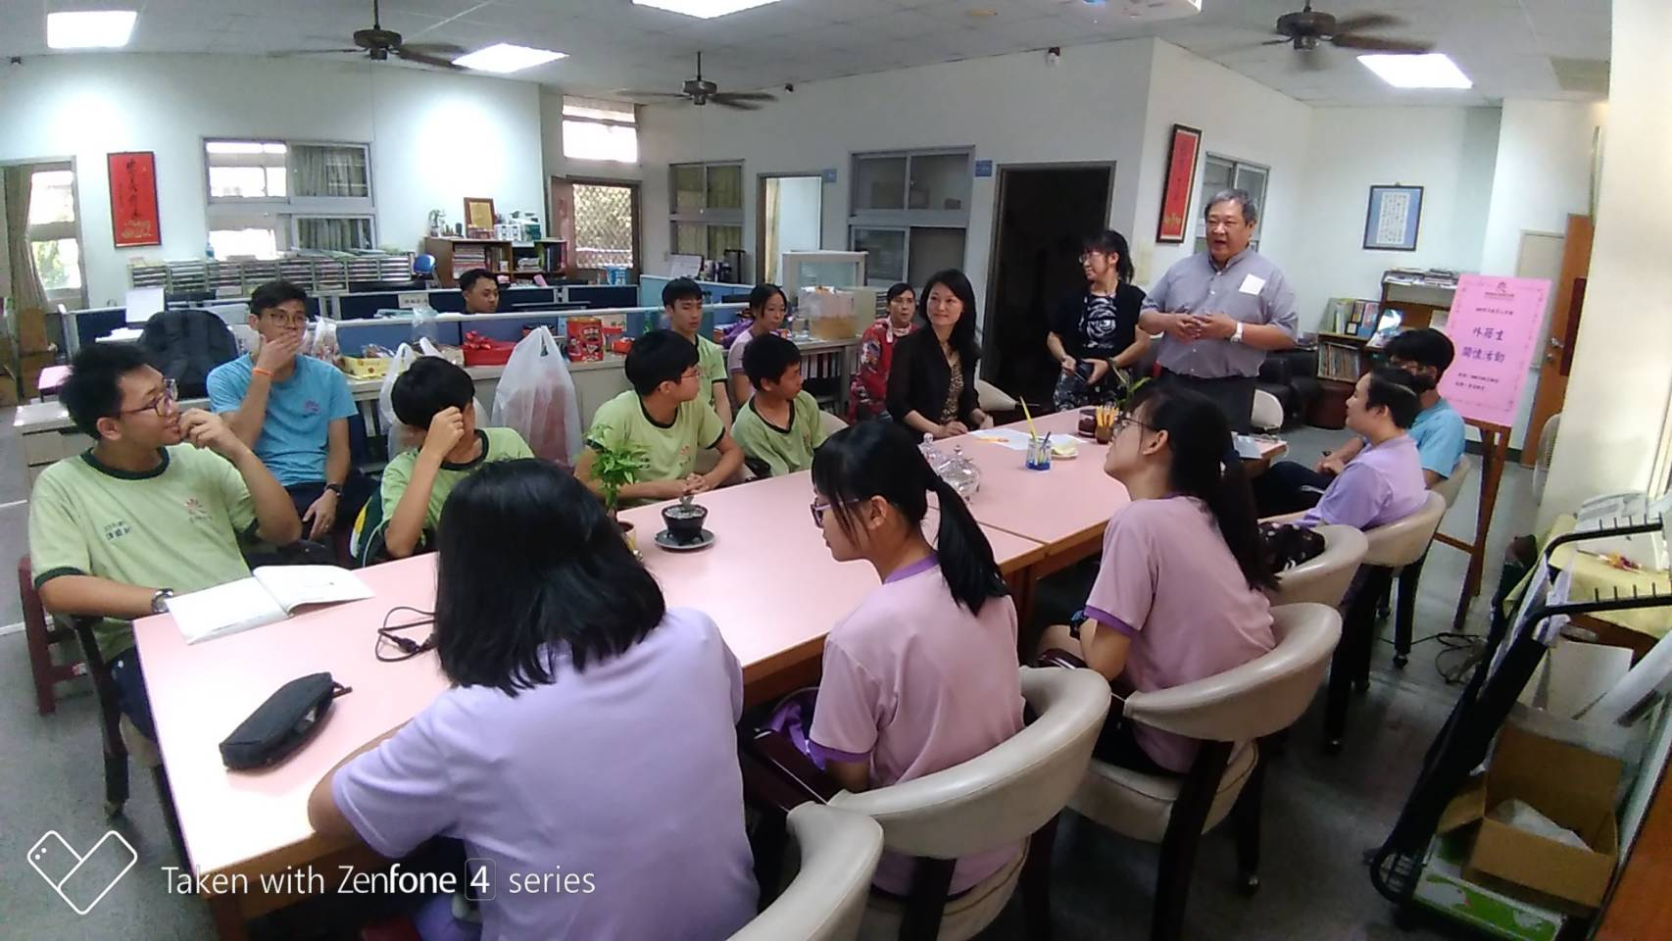

活動照片
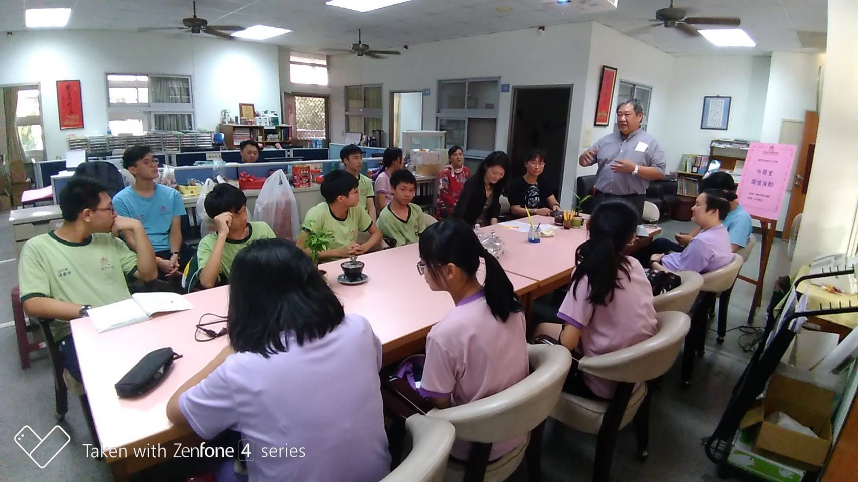
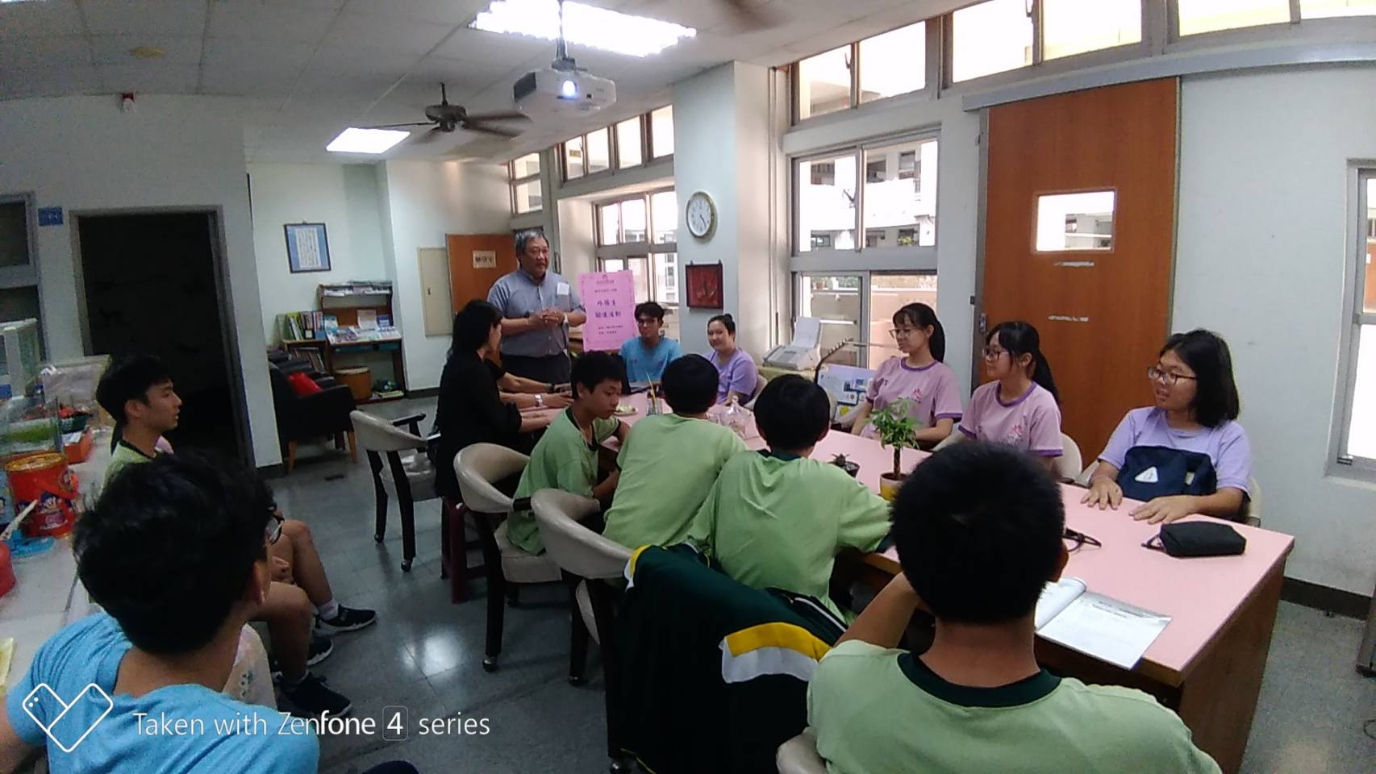

活動照片
